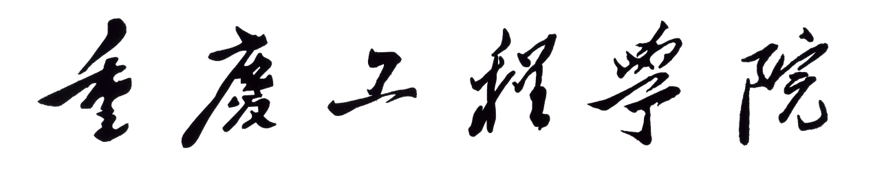
学生处分文件签收单
姓名 |  | 性别 |  | 学院
班级代号 |  |  | 学号
处分时间 | 年 月 日 |  | 文号
处分类别 | □警告 □严重警告 □记过 □留校察看 □开除学籍
处分影响期期限 | □三个月 □六个月 □一年 □其他 。
本人签收 | 本人已经认真阅读处分文件，对学校处理意见无异议。  本人签名：  年 月 日
备注 | 1. 学生本人签收后，应将《学生处分签收单》与处分文件装入学生个人档案。  2. 本人对处分意见有异议的，可在申诉期内予以申诉，具体办法参见大学生手册《重庆工程学院学生申诉管理办法》。  3. 本人无正当理由不签收的，由二级学院分管领导、辅导员、班级学生代表三方共同签收。《学生处分签收单》与处分文件装入学生个人档案。

